Саратовская область
Балаковский муниципальный район
Муниципальное образование город Балаково

Совет муниципального образования город Балаково

Сорок восьмое заседание Совета муниципального образования
город Балаково четвертого созыва

РЕШЕНИЕ № 288

27 мая 2022 года

О заключениях публичных слушаний. О внесении изменений в Правила землепользования и застройки муниципального образования город Балаково Балаковского муниципального района

В соответствии с Градостроительным кодексом Российской Федерации, Уставом муниципального образования город Балаково, Положением «О проведении публичных слушаний», утверждённым решением Совета муниципального образования город Балаково от 07 ноября 2005 года № 3 (с изменениями от 28 марта 2008 года № 151), в соответствии с результатами публичных слушаний, проведенных 27 января 2022 года, 17 марта 2022 года на территории муниципального образования город Балаково, рассмотрев рекомендации комитета по бюджетно-финансовой, экономической, социальной политике и вопросам жилищно-коммунального хозяйства, Совет муниципального образования город Балаково
РЕШИЛ:
1. Заключения публичных слушаний, проведённых 27 января 2022 года, 17 марта 2022 года, 29 апреля 2022 года по вопросам:
- проект планировки территории и проект межевания в его составе территории 3 «Г» микрорайона в границах улиц: Волжская, Строительная и 5 этажной застройки микрорайона №3 г. Балаково;
- об отклонении от предельных параметров разрешенного строительства, реконструкции объектов капитального строительства для территориальной зоны ОД 1-3 (многофункциональные центры обслуживания и общественно-деловой активности, крупные торговые комплексы, рынки), в части уменьшения отступов от границ земельного участка с кадастровым номером 64:05:010503:1678: от границ земельного участка кадастровым номером 64:05:010503:1677 – 0 м, для осуществления строительства по адресу: Саратовская область, г. Балаково, напротив 10-го микрорайона;
- об отклонении от предельных параметров разрешенного строительства, реконструкции объектов капитального строительства для территориальной зоны ОД 1-3 (многофункциональные центры обслуживания и общественно-деловой активности, крупные торговые комплексы, рынки), в части уменьшения отступов от границ земельного участка с кадастровым номером 64:05:010503:1677: от границ земельных участков с кадастровыми номерами 64:05:010503:1678, 64:05:010503:1370 – 0 м, для осуществления строительства по адресу: Саратовская область, г. Балаково, напротив 10-го микрорайона;
- внесение изменений в Правила землепользования и застройки муниципального образования город Балаково Балаковского муниципального района Саратовской области:
а) в графической части Правил:
- изменить границу территориальной зоны Ж3/208 (Индивидуальная, в том числе коттеджная, застройка городского типа),
- изменить границу территориальной зоны Ж3/211 (Индивидуальная, в том числе коттеджная, застройка городского типа),
- изменить границу территориальной зоны ИТ3/689 (Основные городские магистрали и инженерные коммуникации),
- изменить границу территориальной зоны ОД 1-3/209 (Многофункциональные центры обслуживания и общественно-деловой активности, крупные торговые комплексы, рынки),
- добавить территориальную зону ОД 1-3/693 «Многофункциональные центры обслуживания и общественно-деловой активности, крупные торговые комплексы, рынки);
б) в текстовой части Правил в статье 28 вид территориальной зоны ОД 1-3 дополнить учетным номером ОД 1-3/693;
- внесение изменений в Правила землепользования и застройки муниципального образования город Балаково Балаковского муниципального района Саратовской области:
а) в графической части Правил:
- изменить границу территориальной зоны ОД6/480 (Спортивно-зрелищные комплексы),
- добавить территориальную зону Ж1/694 (Многоэтажная (от 6 этажей и выше) жилая застройка);
б) в текстовой части Правил в статье 28 вид территориальной зоны Ж1 дополнить учетным номером Ж1/694;
- внесение изменений в графическую часть Правил землепользования и застройки муниципального образования город Балаково Балаковского муниципального района Саратовской области:
- изменить границу территориальной зоны Ж1/361 (Многоэтажная (от 6 этажей и выше) жилая застройка),
- изменить границу территориальной зоны Ж3/357 (Индивидуальная, в том числе коттеджная, застройка городского типа);
- внесение изменений в графическую часть Правил землепользования и застройки муниципального образования город Балаково Балаковского муниципального района Саратовской области:
- изменить границу территориальной зоны Р1/199 (Рекреационные территории),
- изменить границу территориальной зоны Ж3/46 (Индивидуальная, в том числе коттеджная, застройка городского типа)»;
- внесение изменений в текстовую часть Правил землепользования и застройки муниципального образования город Балаково Балаковского муниципального района Саратовской области в статью 29 в части добавления вида разрешенного использования «Научно-производственная деятельность (6.12)» в основные виды разрешенного использования территориальной зоны П3 (Зона предприятий III класса вредности), принять к сведению.
- Внести изменения в Правила землепользования и застройки муниципального образования город Балаково Балаковского муниципального района, утвержденные решением Совета муниципального образования город Балаково от 23 сентября 2011 года № 311 (с последующими изменениями, внесенными решениями Совета муниципального образования город Балаково №392 от 27 июля 2012 года, №409 от 28 сентября 2012 года, №437 от 29 ноября 2012 года, №507 от 28 июня 2013 года, №26 от 25 октября 2013 года, №44 от 23 декабря 2013 года, № 62 от 27 февраля 2014 года, №67 от 28 марта 2014 года, №75 от 25 апреля 2014 года, №104 от 25 июля 2014 года, №130 от 28 ноября 2014 года, №158 от 27 марта 2015 года, №180 от 16 июня 2015 года, №181 от 16 июня 2015 года, №195 от 25 сентября 2015 года, №200 от 03 ноября 2015 года, №213 от 23 декабря 2015 года, №241 от 25 марта 2016 года, №247 от 18 марта 2016 года, №264 от 29 июля 2016 года, №290 от 25 ноября 2016 года, №309 от 25 января 2017 года, №430 от 29 июня 2018 года, №14 от 21 сентября 2018 года, №27 от 30 ноября 2018 года, №28 от 30 ноября 2018 года, №39 от 30 января 2019 года, №46 от 26 февраля 2019 года, №52 от 27 марта 2019 года, №55 от 25 апреля 2019 года, №64 от 28 июня 2019 года, №67 от 26 июля 2019 года, №78 от 30 сентября 2019 года, №93 от 25 октября 2019 года, № 94 от 25 октября 2019 года, № 99 от 29 ноября 2020 года, № 130 от 27 марта 2020 года, № 142 от 26 июня 2020 года, № 155 от 25 сентября 2020 года, № 169 от 27 ноября 2020 года, № 179 от 29 января 2021 года, № 200 от 23 апреля 2021 года, № 206 от 28 мая 2021 года, № 216 от 23 июля 2021 года, № 240 от 26 ноября 2021 года, № 245 от 23 декабря 2021 года) (далее - Правила) следующие изменения и дополнения:
  - в текстовой части Правил:
- в статье 28 вид территориальной зоны ОД 1-3 дополнить учетным номером ОД 1-3/693;
- в статье 28 вид территориальной зоны Ж1 дополнить учетным номером Ж1/694;
- в статью 29 в части добавления вида разрешенного использования «Научно-производственная деятельность (6.12)» в основные виды разрешенного использования территориальной зоны П3 (Зона предприятий III класса вредности);
2.2 в графическую часть Правил внести изменения согласно приложениям 1 - 4 к настоящему решению.
- Настоящее решение вступает в силу со дня его официального опубликования.

Глава муниципального образования Р.С. Ирисов
Приложение № 1 к решению
Совета муниципального образования
город Балаково
от 27 мая 2022 года № 288

Внесение изменений в Правила землепользования и застройки муниципального образования город Балаково Балаковского муниципального района Саратовской области:
- изменить границу территориальной зоны Ж3/208 (Индивидуальная, в том числе коттеджная, застройка городского типа),
- изменить границу территориальной зоны Ж3/211 (Индивидуальная, в том числе коттеджная, застройка городского типа),
- изменить границу территориальной зоны ИТ3/689 (Основные городские магистрали и инженерные коммуникации),
- изменить границу территориальной зоны ОД 1-3/209 (Многофункциональные центры обслуживания и общественно-деловой активности, крупные торговые комплексы, рынки),
- добавить территориальную зону ОД 1-3/693 «Многофункциональные центры обслуживания и общественно-деловой активности, крупные торговые комплексы, рынки).
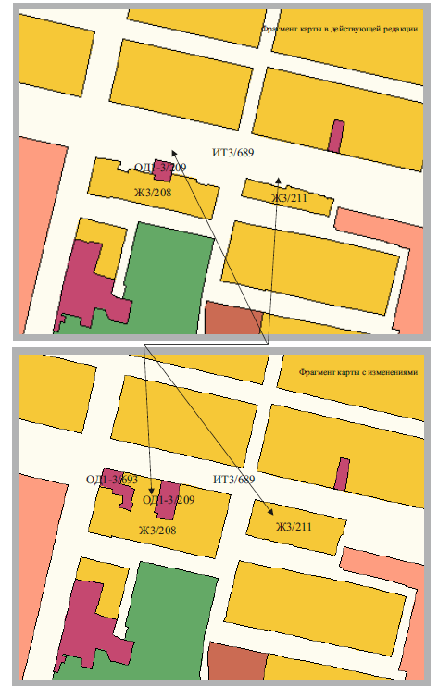
Приложение № 2 к решению
Совета муниципального образования
город Балаково
от 27 мая 2022 года № 288

Внесение изменений в Правила землепользования и застройки муниципального образования город Балаково Балаковского муниципального района Саратовской области:
- изменить границу территориальной зоны ОД6/480 (Спортивно-зрелищные комплексы),
- добавить территориальную зону Ж1/694 (Многоэтажная (от 6 этажей и выше) жилая застройка).

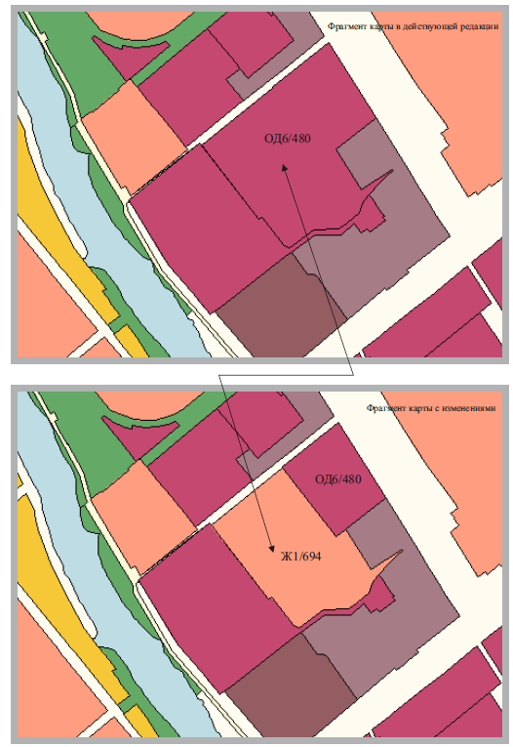
Приложение № 3 к решению
Совета муниципального образования
город Балаково
от 27 мая 2022 года № 288

Внесение изменений в Правила землепользования и застройки муниципального образования город Балаково Балаковского муниципального района Саратовской области:
- изменить границу территориальной зоны Ж1/361 (Многоэтажная (от 6 этажей и выше) жилая застройка),
- изменить границу территориальной зоны Ж3/357 (Индивидуальная, в том числе коттеджная, застройка городского типа).

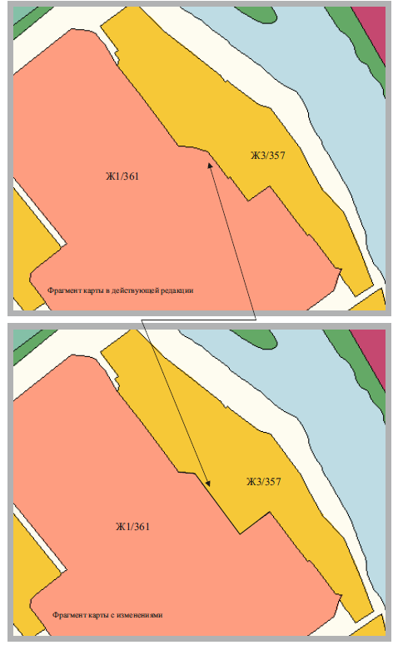
Приложение № 4 к решению
Совета муниципального образования
город Балаково
от 27 мая 2022 года № 288

Внесение изменений в Правила землепользования и застройки муниципального образования город Балаково Балаковского муниципального района Саратовской области:
- изменить границу территориальной зоны Р1/199 (Рекреационные территории),
- изменить границу территориальной зоны Ж3/46 (Индивидуальная, в том числе коттеджная, застройка городского типа).

